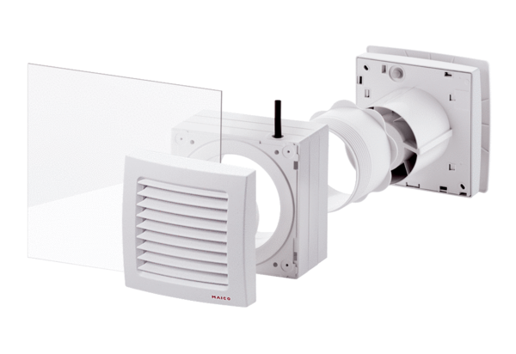Zestaw do montażu okiennego FE 100/1 SGOpakowanie jednostkowe: 1 sztukaAsortyment: A
Numer artykułu: 0093.0500Producent: MAICO

